新 书 推 荐
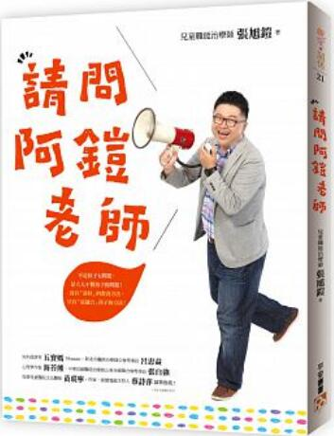
中文书名：《请问阿铠老师》
作 者：张旭铠
出 版 社：平安丛书
代理公司：ANA
出版日期：2017.11.13
页 码：200页（平装＼单色印刷）
审读资料：样书＼部份样章

内容简介：

请问阿铠老师：
●为什么我的孩子写作业老是拖拖拉拉？
●为什么我的孩子越打越不听话？
●为什么我的孩子吃饭都坐不住？
●为什么我的孩子总是忘记该做的事？
●为什么我的孩子明明很聪明，成绩却不理想？
阿铠老师说：
●当孩子不用「分心」处理父母的指令，效率会更好！
●孩子犯错时不要急着斥责，要引导他们自己善后！
●不用强迫孩子吃饭，让孩子自己思考作决定！
●让孩子用自己的话复诵指令，好好记住该做的事！
●用「W+B称赞法」，让孩子得到成就感！
有二十多年儿童职能治疗经验的阿铠老师，本身也是一个罕病儿的父亲，因此对于经常困扰家长们的各种教养难题，有着比一般父母更深的体会。阿铠老师认为，教养方式其实没有对或错，关键在于有没有找到适合孩子的方法。爸妈们可以试着跳脱原本的思考框架，放下期待，别用自己「希望」的方式教孩子，而是从孩子的角度来解读他们的需求、渴望、担忧与害怕，如此不仅能帮助父母在教养这条路上走得更轻松，也能让孩子开开心心地成长，尽情发挥原有的天赋！
名家推荐
【知名部落客】五宝妈94moin、【新北市职能治疗师公会理事长】吕忠益、【心理学作家】海苔熊、【中华民国职能治疗师公会全国联合会理事长】张自强、【马偕儿童医院主治医师】黄瑽宁、【作家、广播电视主持人】蔡诗萍 诚挚推荐！●以上均按姓名笔画序排列

作者介绍：

「阿铠老师」张旭铠
高雄医学院复健医学系职能治疗组毕业，拥有20余年临床经验，并育有一女一子。现任兜兜亲子幼儿教育平台联合创始人，并担任东森电视「妈妈好神」、ETNEWS「史玛特过生活」、超级电视台「超级小英雄」的节目专家，以及「亲子天下」、「妈咪拜」、「亲子就酱玩」、「爱宝贝亲子网」驻站作家。
另着有《5分钟玩出专注力》、《5分钟，玩出专注力游戏书》等书。

版权联络人：
Dony Hsu ( 许伯全)
Email： service@nurnberg.com.tw∣2366175957＠qq.com

